Задание №1

Определить основные показатели функционирования одноканальной СМО «Станок – изделие» (рис.10). Входной поток является простейшим со средним временем между поступлением заявок 90 минут и временем обработки – 53минут. Выполнить задания используя MS Excel.

Решение задачи 1 представлен на рисунке 1.

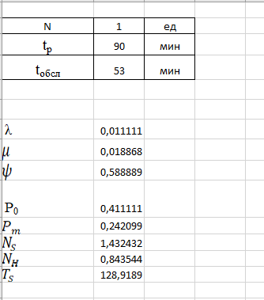

Рисунок 1 – решение задачи 1

Задание №3

СМО имеет 9 устройств, работающих в 1 смену. Поток клиентов простейший с интенсивностью 36 клиентов в час. Время обслуживания показательное со средним временем tобсл = 18 минут. Определить показатели качества обслуживания.

Решение задачи 2 представлен на рисунке 2.

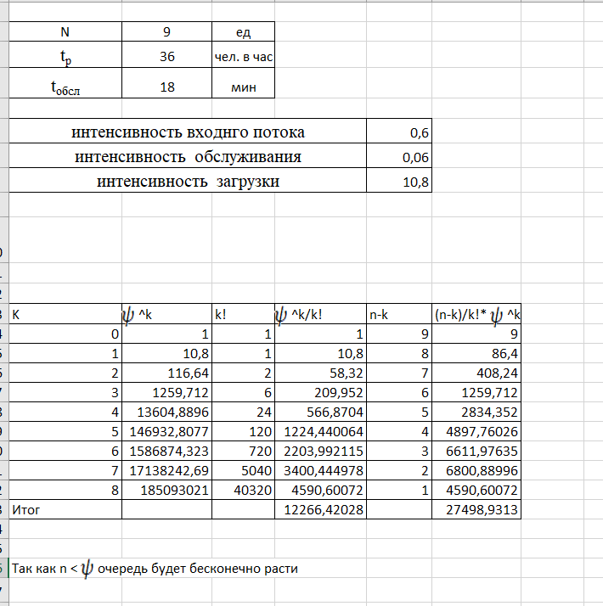

Рисунок 2 – решение задачи 2

Задание №4

Среднее время обслуживания в многоканальной СМО составляет 9 минут, интенсивность поступления заявок = 72 заявок за день (8 часов). Определить количество каналов в СМО и показатели качества СМО.

Задание №5

Рассчитать по диаграмме работы многоканальной СМО оценки характеристик работы СМО.

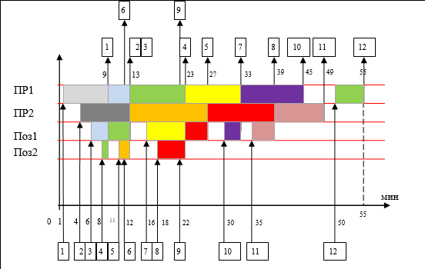

1. Вероятность обслуживания требования
$$P_{об}=\frac{N_{об}}{N }=\frac{10}{12}=0,83$$

2. Пропускная способность СМО в требованиях в минуту

$X=\frac{N_{об}}{Т_{Н}}=\frac{10}{55}=0,18$.

1. Вероятность отказа в обслуживании
$$Р_{отк}=\frac{N_{отк}}{N}=\frac{2}{12}=0,166$$

2. Вероятность того, что требование застанет оба устройства свободными
$$Р_{0}=\frac{Т_{св}}{Т_{Н}}=\frac{\left(1-0\right)+(50-49)}{55}=\frac{2}{55}=0,03$$

3. Вероятность того, что обслуживанием занято только одно устройство из двух
$$P_{I}=\frac{T_{3}^{I}+T_{3}^{2}}{T_{H}}=\frac{(\left(4-1\right)+\left(55-50\right))+\left(49-45\right)}{55}=\frac{12}{55}=0.218$$

4. Вероятность того, что обслуживанием заняты оба устройства,
$$P_{2}=\frac{T_{3}^{I+2}}{T_{H}}=\frac{(45-4)}{55}=\frac{41}{55}=0.745$$

5. Среднее количество занятых устройств
$$N_{пр}=0*P_{0}+1*P_{1}+2*P_{2}=1*\frac{12}{55}+2*\frac{41}{55}=1,709$$

6. Вероятность того, что в очереди нет требований,
$$P_{чер}^{0}=\frac{Т_{оч}^{0}}{Т_{Н}}=\frac{\left(6-0\right)+\left(16-13\right)+\left(30-27\right)+\left(35-33\right)+\left(55-39\right)}{55}=\frac{30}{55}=0,545$$

7. Вероятность того, что в очереди есть только одно требование,
$$Р_{оч}^{1}=\frac{Т_{оч}^{1}}{Т_{Н}}=\frac{\left(8-6\right)+\left(11-9\right)+\left(18-16\right)+\left(27-23\right)+\left(33-30\right)+\left(39-35\right)}{55}=0,309$$

8. Вероятность того, что в очереди два требования,
$$Р_{оч}^{2}=\frac{Т_{оч}^{2}}{Т_{Н}}=\frac{\left(9-8\right)+\left(13-11\right)+\left(23-18\right)}{55}=\frac{8}{55}=0,145$$

9. Среднее количество требований в очереди
$$N_{оч}=0*Р_{оч}^{0}+1*Р_{оч}^{1}+2*Р_{оч}^{2}=1*\frac{17}{55}+2*\frac{8}{55}=0,6$$

10. Среднее количество требований в очереди
$$t_{оч}=\frac{\sum_{i=1}^{10}{t_{i}^{оч}}}{N_{об}}=\frac{0+0+3+5+2+7+9+3+4+0}{7}=\frac{33}{7}=4,71 мин$$

11. Среднее время обслуживания требования в устройствах
$$t_{об}=\frac{\sum_{i=1}^{10}{t_{i}^{об}}}{N_{об}}= \frac{8+9+4+10+14+10+12+12+10+5}{10}=9,4мин$$

12. Общее среднее время пребывания требования в СМО
$$T=t_{об}+t_{оч}=4,71+9,4=14,11 мин$$

13. Среднее количество требований в системе обслуживания

$$\overline{N}=N_{пр}+N_{оч}=1,709+0,6=2,309$$